MANUAL DE USUARIO
Grupo B

Tabla de contenido

1. Introducción 3
1.1. Sistema Gestoría de la Federación de Fútbol Ecuatoriano. 3
1.2. Objetivos del Sistema Gestoría de la Federación de Fútbol Ecuatoriano. 3
1.3. Glosario 4
2. Guía de uso 4
2.1. Inicio de Sesión en el SGFFE. 4
2.2. Sección Gestión Colegiados. 6
2.3. Sección Gestión Equipos. 11
2.4. Sección Gestión Encuentros. 15
2.5. Sección Partido finalizado. 16
3. Sección de solución a problemas 17
3.1. Sistema Gestoría de la Federación de Fútbol Ecuatoriano. 17
4. Soporte Técnico 17
4.1. Sistema Gestoría de la Federación de Fútbol Ecuatoriano. 17

Introducción

Sistema Gestoría de la Federación de Fútbol Ecuatoriano.

El propósito de este sistema denominado Sistema Gestoría de la Federación de Fútbol Ecuatoriano, es cubrir todas las actividades de la administración de los campeonatos de futbol de forma fácil, segura y práctica cumpliendo con la funcionalidad y estándares de calidad esperados, minimizando los incidentes al momento de realizar las pruebas de aceptación del usuario funcional.

El sistema se centrará en cubrir las actividades de la administración de los campeonatos de futbol en donde se encontrará el módulo de Login (presidente de la Federación) que tendrá el acceso a consulta, modificación, eliminación y adición de datos de ingresados al sistema, se dispone de un módulo de Gestión de colegiados que se encargará de la inscripción y consulta de colegiados, existe el módulo para la gestión de equipos, donde se harán los registros y se generarán los encuentros y por último se dispone del módulo de asignación de partidos, es decir los encuentros de los equipos, en donde se visualizará los Colegiados y los partidos que pueden ser asignados.

Objetivos del Sistema Gestoría de la Federación de Fútbol Ecuatoriano.

El objetivo del Sistema Gestoría de la federación de fútbol ecuatoriano es lograr cubrir todas las actividades de la administración de los campeonatos de futbol de forma fácil y efectiva, permitiendo además poder otorgar comodidad a los miembros de los equipos participantes, ya que a través del sistema podrán realizar consultas rápidas como: campeonatos en desarrollo, equipos participantes, resultados de los compromisos, la próxima fecha y tabla de posiciones.

Entre los principales objetivos del SGFFE están:

- Iniciar sesión, es decir el módulo de Login (presidente de la Federación) que tendrá el acceso a consulta, modificación, eliminación y adición de datos de ingresados al sistema.
- Realizar inscripciones y consultas en el módulo de Gestión de colegiados, ya que este módulo se encarga de la inscripción, consulta, edición y eliminación de los datos de los colegiados (Juez central, asistente banda derecha, asistente banda izquierda y cuarto árbitro).
- Realizar inscripciones y consultas en el módulo de Gestión de equipos, ya que este módulo se encarga de los registros, consultas, edición y eliminación de los datos de los equipos, también se encarga de la generación automática de los encuentros entre los equipos registrados.
- Asignar fecha, hora, grupo de colegiado y estadio donde se efectuarán los partidos de los encuentros generados entre los equipos, esto se realiza en el módulo Gestión de Encuentros, adicionalmente se puede editar los datos ingresados en caso de ser necesario.
- Registrar datos de los partidos finalizados, para esto está el módulo Árbitros que tiene opciones de inicio de sesión obviamente y en este se podrá hacer registros de la información del partido finalizado.

Glosario
Siglas | Definición
SGFFE | Sistema Gestoría de la federación de fútbol ecuatoriano.
LP | Líder de Proyectos: Persona responsable de detectar las necesidades de los usuarios y gestionar los recursos económicos, materiales y humanos, para obtener los resultados esperados en los plazos previstos y con la calidad necesaria.
RQA | Responsable de Aseguramiento de la Calidad: Persona responsable de calidad es el encargado de informar a los demás miembros sobre el sistema de gestión y también de las necesidades de mejora que puedan existir.
GP | Gerente de Proyectos: Profesional que dirige los proyectos de asesoramiento y desarrollo de software; es responsable de la gestión de los recursos humanos asignados al proyecto y de la calidad técnica del producto final.

Guía de uso

Inicio de Sesión en el SGFFE.

Para el inicio de sesión del presidente de la Federación ecuatoriana de fútbol se debe ingresar el usuario y la contraseña de este para acceder a las opciones que el SGFFE ofrece.

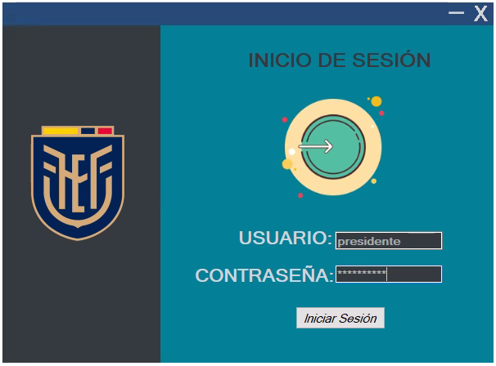
Paso 1
Ingresar el usuario y la contraseña.
Paso 2
Clic en Iniciar Sesión.

En caso de ingresar el usuario o la contraseña incorrectamente se presentará el siguiente mensaje donde el usuario debe dar clic en en botón Aceptar para realizar un nuevo intento e ingresar el usuario o la contraseña correctamente.

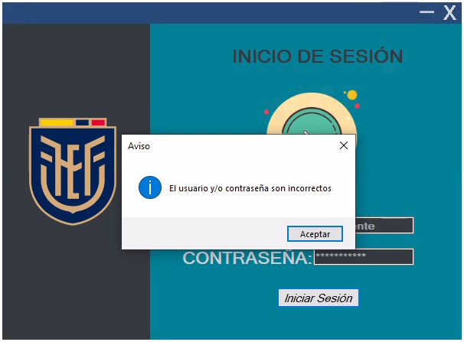
Mensaje de error

Para solucionar esto debes dar clic en aceptar, luego intentar de nuevo.
En caso de que persista el error, comunicarse con soporte técnico.

Al iniciar sesión correctamente se presenta la pantalla principal del SGFFE con las siguientes opciones: “Gestión Colegiados”, “Gestión Equipos” y “Gestión Encuentros” donde el usuario puede elegir la que desee gestionar.

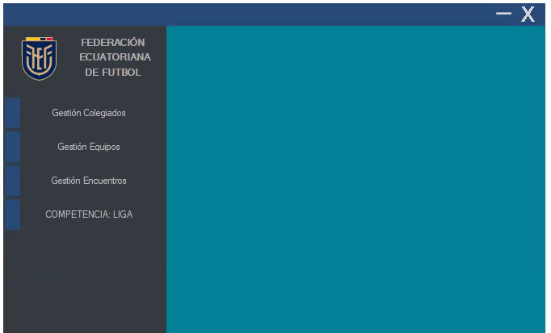
Paso 3
Seleccionar alguna de las opciones presentadas.

Sección Gestión Colegiados.

La primera opción de la sección Gestión Colegidos es “Añadir nuevo grupo de colegiados”, donde se presentará una pantalla de registro, donde se debe ingresar primero los datos del Juez central, estos datos son: cédula, nombre, apellido, domicilio, e-mail y teléfono.

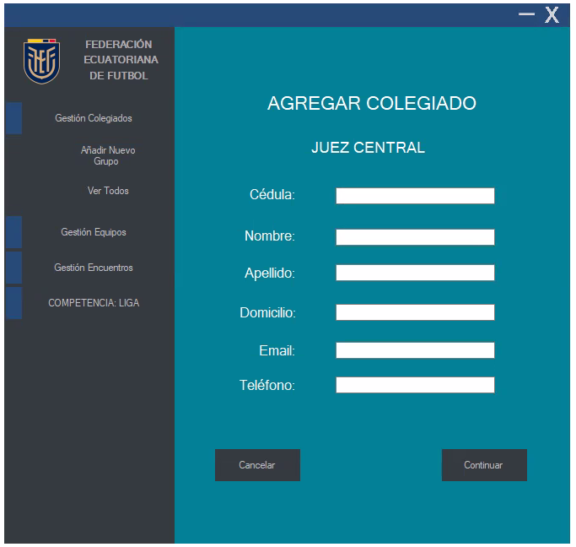

El usuario debe llenar todos los campos de la pantalla de registro del Juez central para continuar el registro de los demás integrantes del grupo de colegiado de lo contrario se presentará el siguiente mensaje, donde deberá dar clic en Aceptar para regresar al registro e ingresar correctamente los datos requeridos.

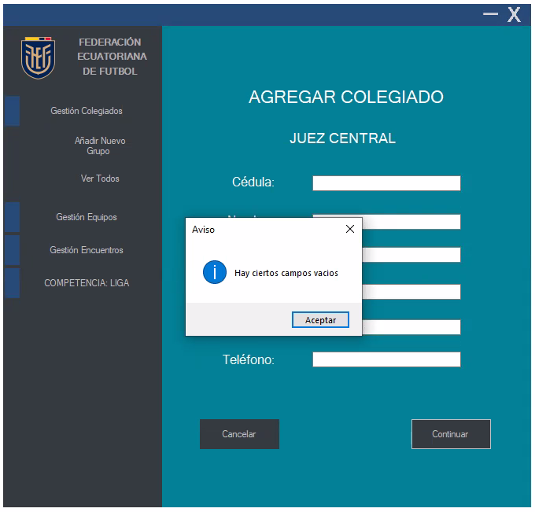

Se registran correctamente los datos del Juez central, estos datos son: cédula, nombre, apellido, domicilio, e-mail y teléfono.
Luego de esto, dar clic en Continuar para seguir con el registro de los demás integrantes del grupo de colegiados.
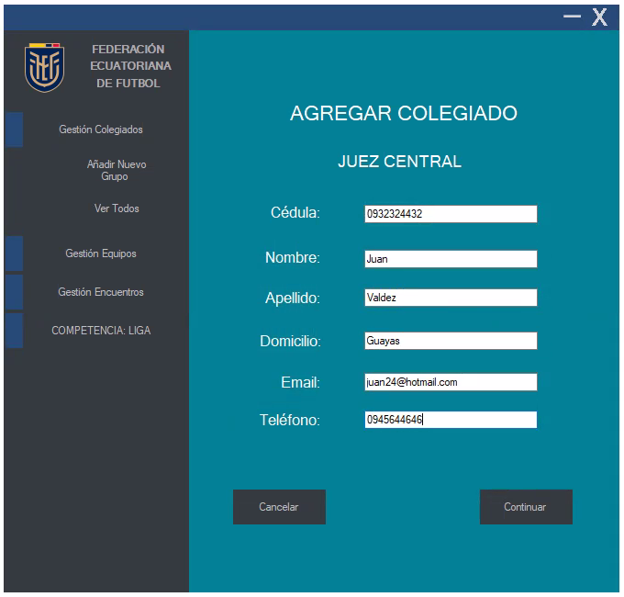
En caso de que el usuario desee cancelar el registro, debe dar clic en la opción cancelar y aparecerá el siguiente mensaje, donde debe seleccionar si o no, si desea borrar el registro da clic en si, si deseas continuar con el registro selecciona no.

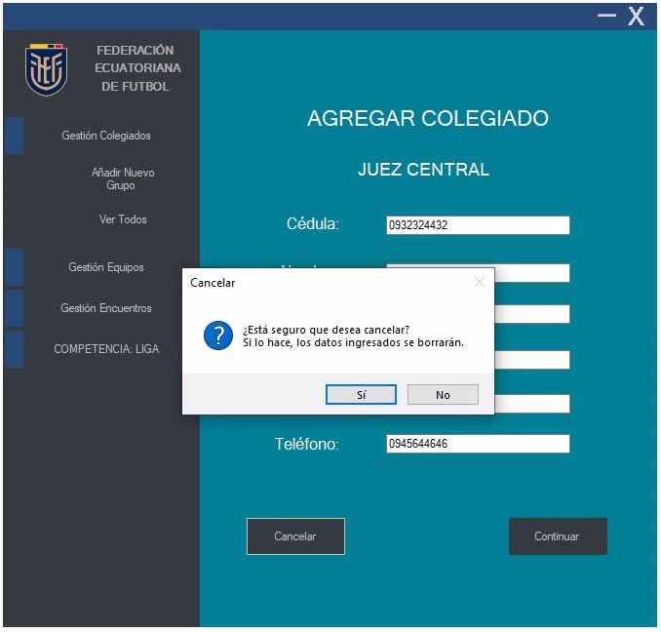

Verificar que el número de cédula es correcto ya que está validado que este no se repita, en caso de que el usuario repita en el registro el número de cédula de alguien que ya está registrado aparecerá el siguiente mensaje
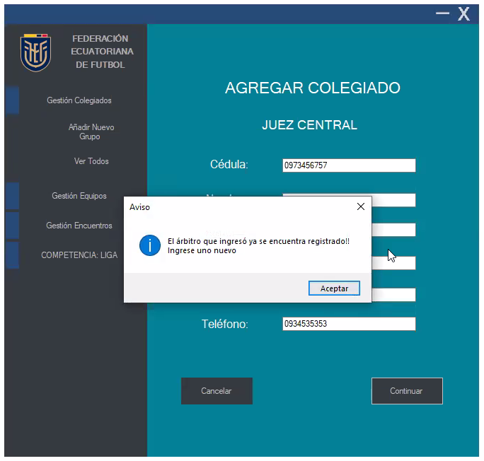
Se registran correctamente los datos del asistente banda derecha, estos datos son: cédula, nombre, apellido, domicilio, e-mail y teléfono.
Luego de esto, dar clic en Continuar para seguir con el registro de los demás integrantes del grupo de colegiados.
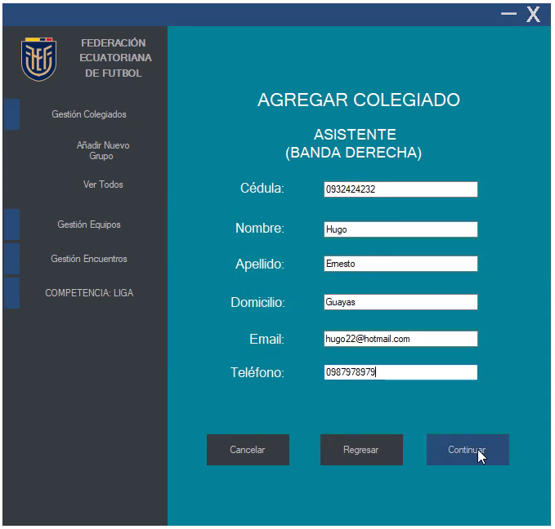

Se registran correctamente los datos del asistente banda izquierda, estos datos son: cédula, nombre, apellido, domicilio, e-mail y teléfono.
Luego de esto, dar clic en Continuar para seguir con el registro de los demás integrantes del grupo de colegiados.
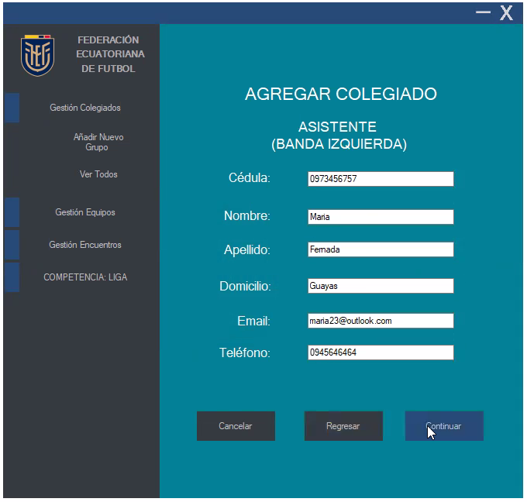

Se registran correctamente los datos del cuarto árbitro, estos datos son: cédula, nombre, apellido, domicilio, e-mail y teléfono.
Luego de esto, dar clic en Registrar para guardar los datos de todos los integrantes del grupo de colegiados.

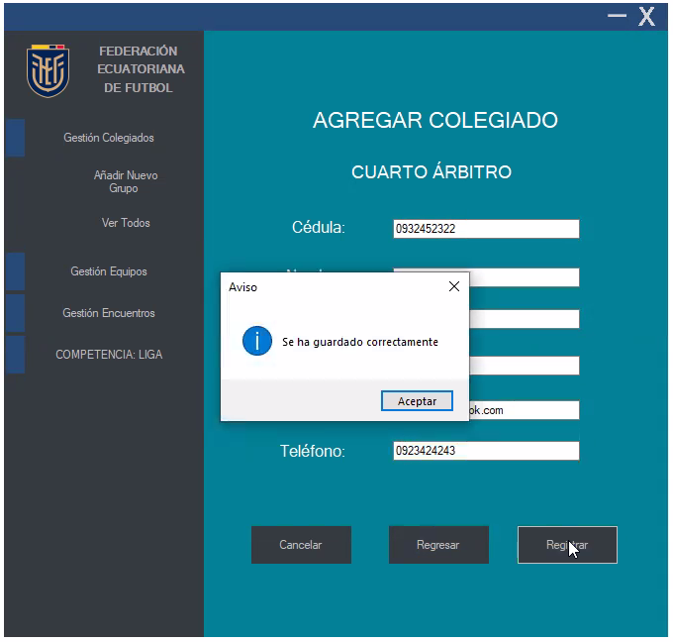
El usuario luego de registrar todos los grupos de Colegiados, puede consultar el registro de estos en la Opción “Ver todos”.

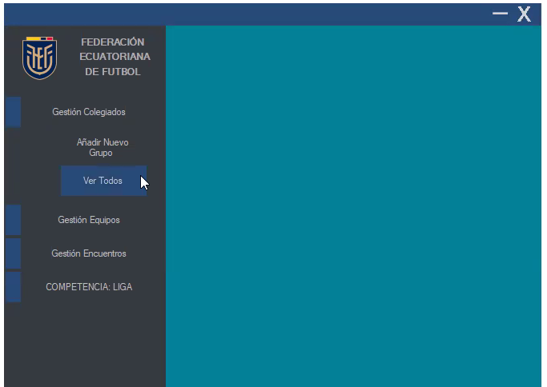
Para ver los datos registrados, selecciona un grupo de Colegiados de lo contrario aparecerá el siguiente mensaje:

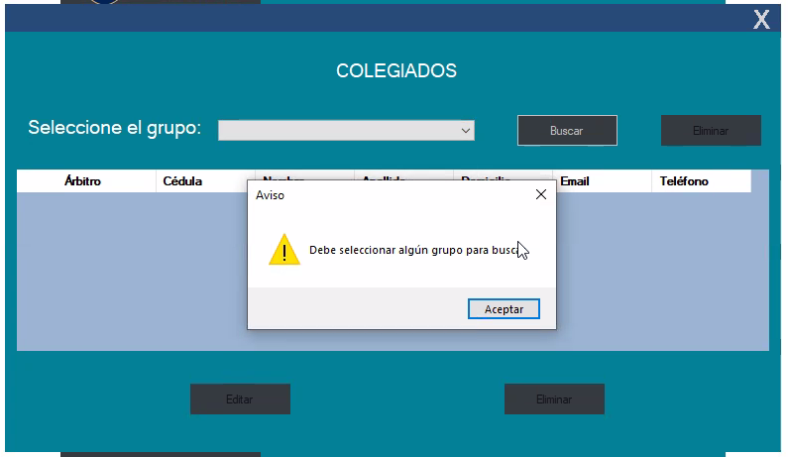

Al seleccionar uno de los grupos, aparecerá la información registrada de los integrantes de este, por ejemplo:

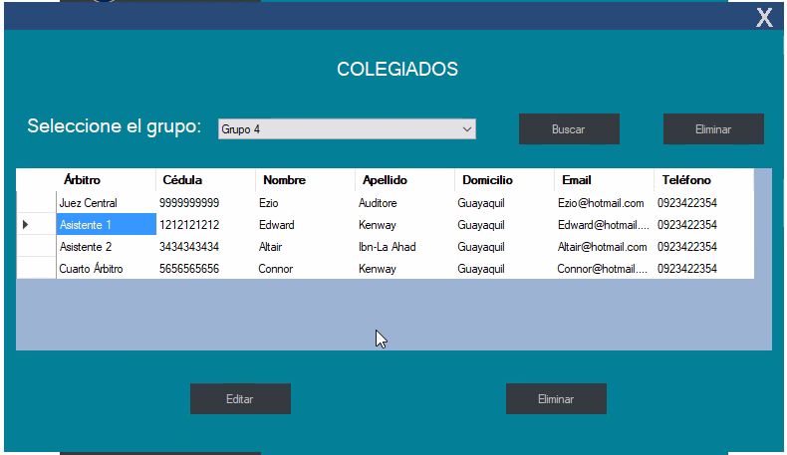

En caso de querer eliminar algún grupo de Colegiados, está la opción Eliminar en la parte superior derecha, a lado del botón Buscar, luego aparecerá el mensaje de si se está seguro de eliminar el grupo seleccionado y en caso de estar de acuerdo, dar clic en Si, si se desea cancelar la acción, dar clic en No.

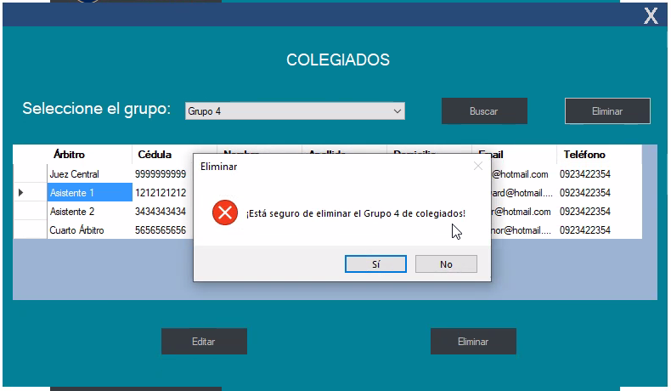

En caso de querer editar alguno de los datos ingresados de la información del grupo de Colegiados, dar clic en la Opción Editar:

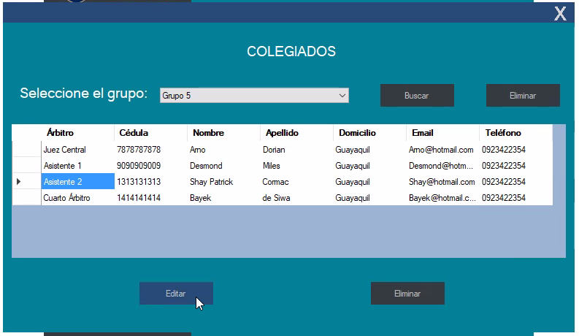

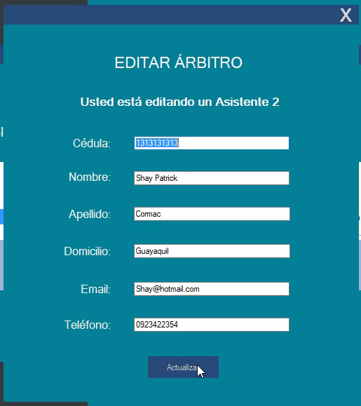

En caso de querer eliminar los datos ingresados de la información del grupo de Colegiados, dar clic en la Opción Eliminar:

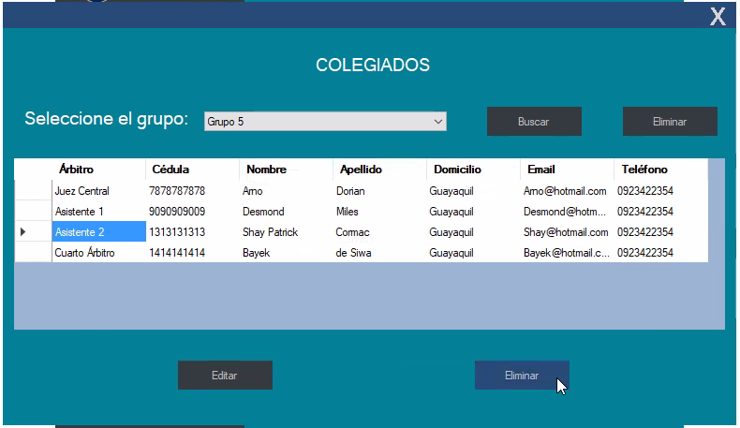

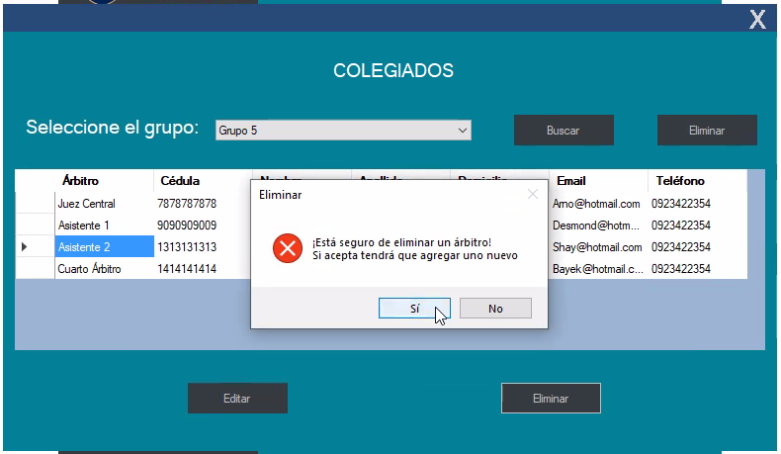

Sección Gestión Equipos.

La primera opción de la sección Gestión Equipos es “Añadir Equipo” donde se presentará una pantalla de registro, donde se debe ingresar el nombre del equipo, número de jugadores, nombre de director técnico y nombre del presidente del equipo.
Nota: Se deben registrar 10 equipos para poder realizar los encuentros entre los equipos, como en este ejemplo ya hay registrado 9 equipos, entonces falta registrar un equipo para posteriormente generar los encuentros de los partidos.

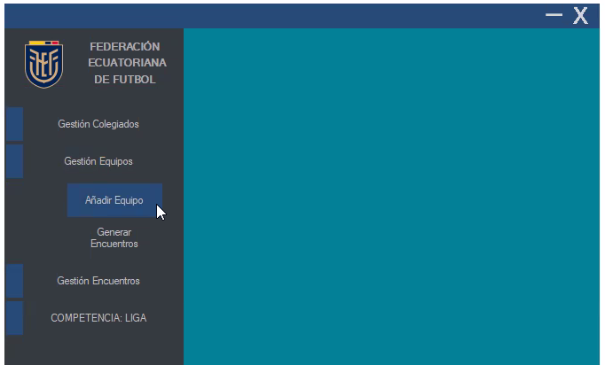

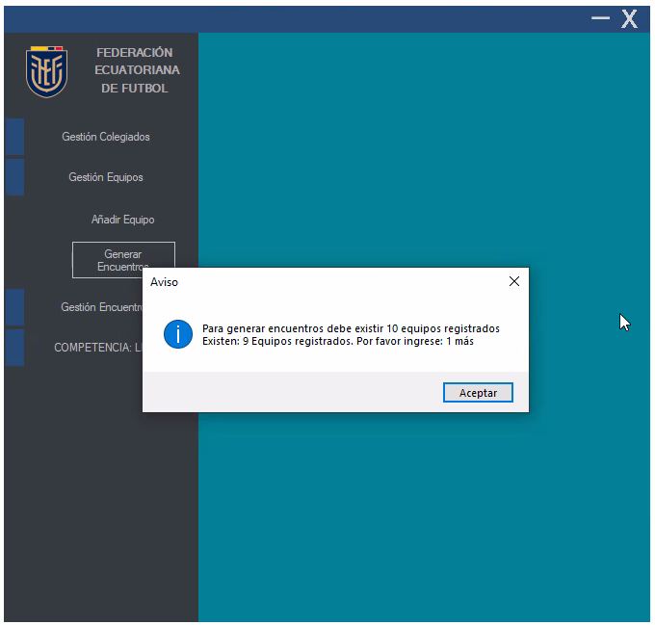

Para el registro se debe ingresar el nombre del equipo, número de jugadores, nombre de director técnico y nombre del presidente del equipo. Luego dar clic en Registrar y se mostrará un mensaje de que el registro se realizó correctamente.

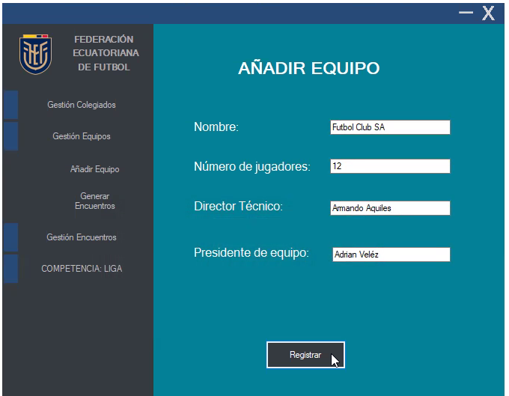

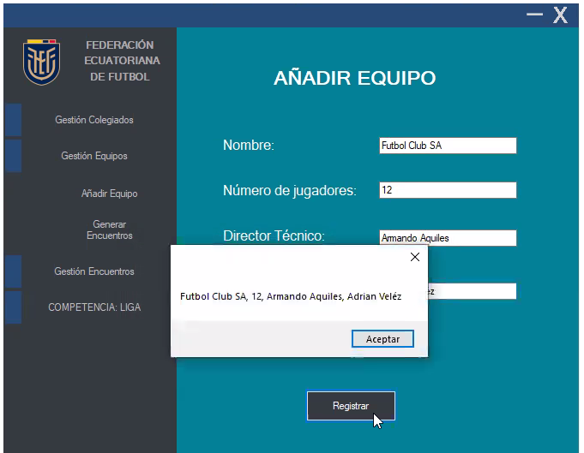
Otra opción de Gestión Equipos es “Generar encuentros” en donde se realizará automáticamente la signación entre equipos para los partidos, para esto se debe dar clic en el botón Generar encuentros.

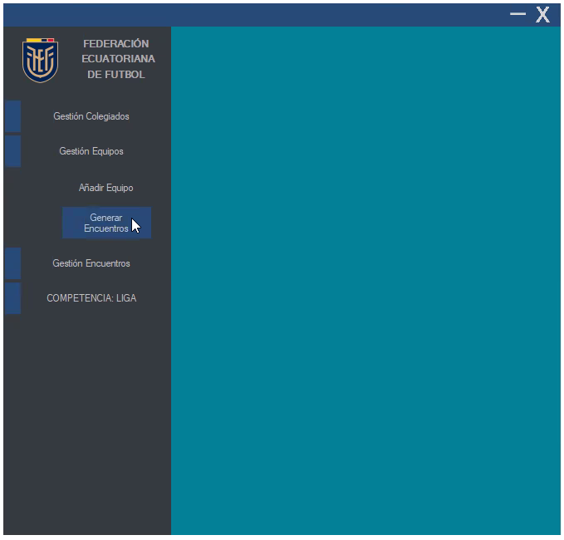
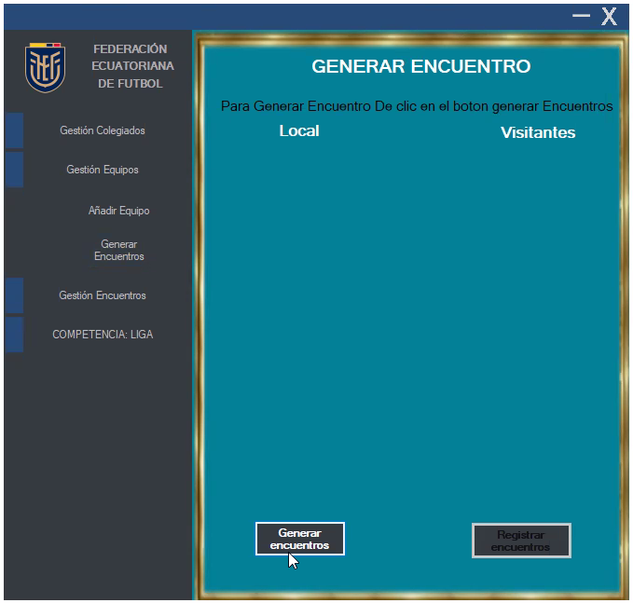

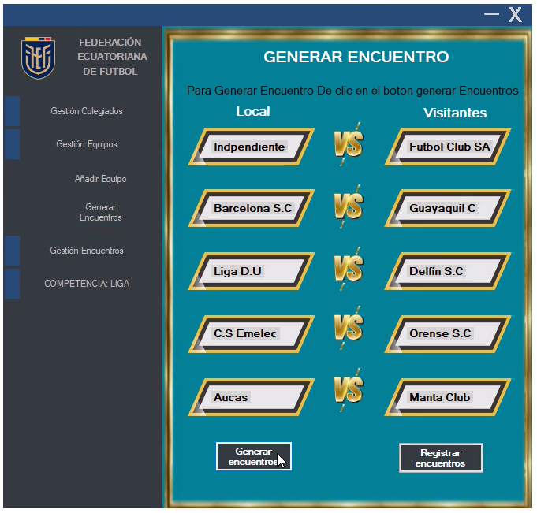

Luego de generar los encuentros se debe registrar estos encuentros para guardar la información de los equipos que se van a enfrentar para esto se debe dar clic en “Registrar encuentros”.
Después dar clic en Aceptar para confirmar que se ha guardado correctamente los encuentros generados entre los equipos registrados.
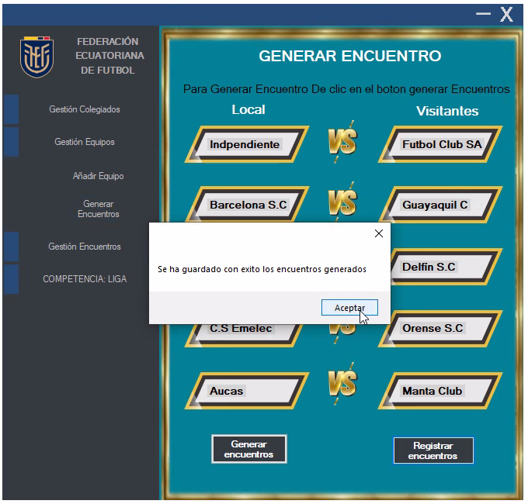

Sección Gestión Encuentros.
La primera opción de la sección Gestión Encuentros es “Asignar colegiados y fecha” donde se presentará cada uno de los encuentros generados entre los equipos registrados, en esta sección se debe registrar la fecha del encuentro, la hora del encuentro, asignar el grupo de colegiado que han sido previamente registrados y por último el estadio donde se dará el partido entre los equipos presentados.

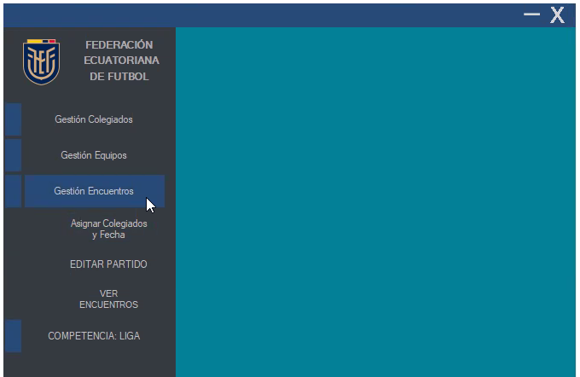

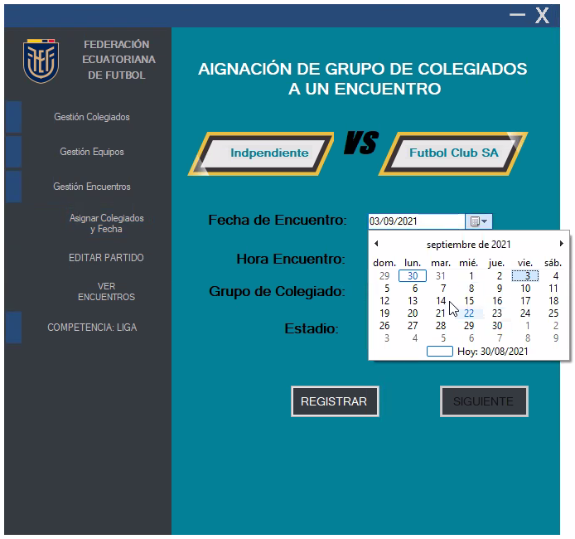

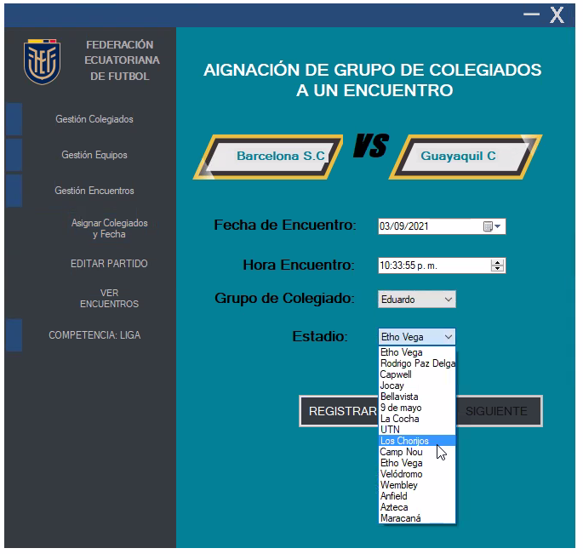
Se realiza el mismo proceso con todos los encuentros, clic en Aceptar y cuando se termine de registrar toda la información de todos los encuentros, se puede realizar consultas de estos para que en caso de que se deba realizar algún cambio en la fecha u hora de los encuentros, se pueda editar y guardar los cambios.

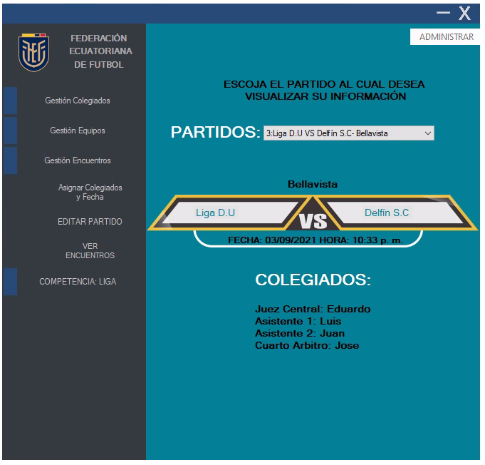

En caso de querer editar alguno de los datos ingresados de la información de los encuentros generados , dar clic en la Opción Editar Partido:

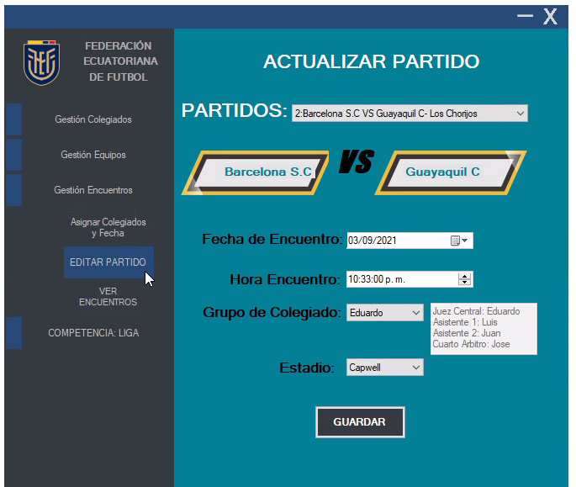
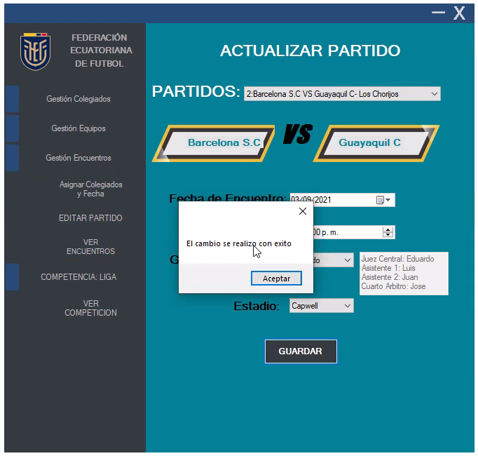

Para consultar la información de los encuentros generados , dar clic en la Opción Ver Encuentros:

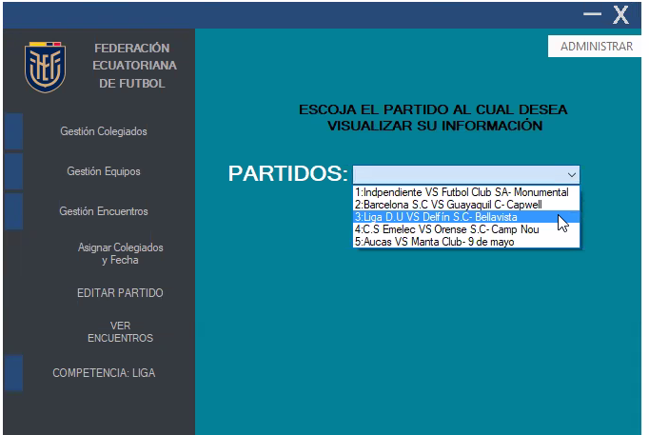

Sección Partido finalizado.

Por realizar.

Sección de solución a problemas

Solución a problemas (Preguntas frecuentes).

- ¿Qué hacer en caso de olvidar mi contraseña?
Contactarse con soporte técnico para verificar sus datos y reestablecer su contraseña.

- ¿Cómo actualizo los datos de los árbitros del grupo de colegiados?
En la sección de visualizar los colegiados se puede buscar el grupo y editar la información de los árbitros ya registrados del grupo de colegiados.

- ¿Por qué no puedo añadir un equipo nuevo?
El límite de equipos que se pueden registrar son 10, si pasa este límite ya no podrá registrar equipos.

- ¿Por qué no puedo generar encuentros?
1)Si no existen 10 equipos registrados no se pueden generar encuentros.
2) Si ya se han generado encuentros y faltan equipos por jugar.

- ¿Por qué no puedo asignar colegiados y fecha a un partido?
Si ya se han asignado fecha y un grupo de colegiados a todos los equipos esta opción ya no está habilitada. Si desea editar alguno de ellos, diríjase a editar partido donde podrá cambiar esa información.

- Olvide mi contraseña. ¿Qué puedo hacer?
Asegúrese que sus credenciales son las correctas, si aun así no puede iniciar sesión por favor contáctese con nuestro soporte técnico.

- ¿Por qué no puedo ver la tabla de posiciones de la competencia?
Si no se puede ver la tabla de posiciones es porque el árbitro no ha ingresado la información de los partidos que han jugado.

Soporte Técnico

Soporte Técnico.

Para dudas y consultas sobre el Sistema Gestoría de la Federación de Fútbol Ecuatoriano, contactarse son:

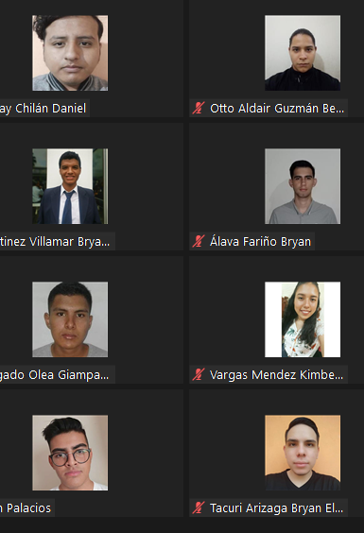
Líder de Proyecto: Daniel Pincay
Correo: alexis.pincayc@ug.edu.ec
Teléfono: 0995128885

Soporte técnico: Bryan Tacuri
Correo: bryan.tacuria@ug.edu.ec
Teléfono: 0992079415

